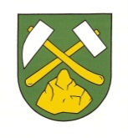
OBEC LÚČKY, č. 103, Lúčky, 967 01 Kremnica

Váš list/zo dňa | Naše číslo | Vybavuje / | Lúčky
 |  |  | 15.7.2018

Vec:
Zapisovateľ miestnej volebnej komisie
Starosta obce Lúčky František ZAJAK menujem zapisovateľa miestnej volebnej komisie pre voľby do orgánov samosprávy obcí :

Mgr. Daniela Bednářová
Obecný úrad Lúčky
kontakt:
045/6742 468
obec.lucky@stonline.sk

František ZAJAK

starosta obce

